Задание 3

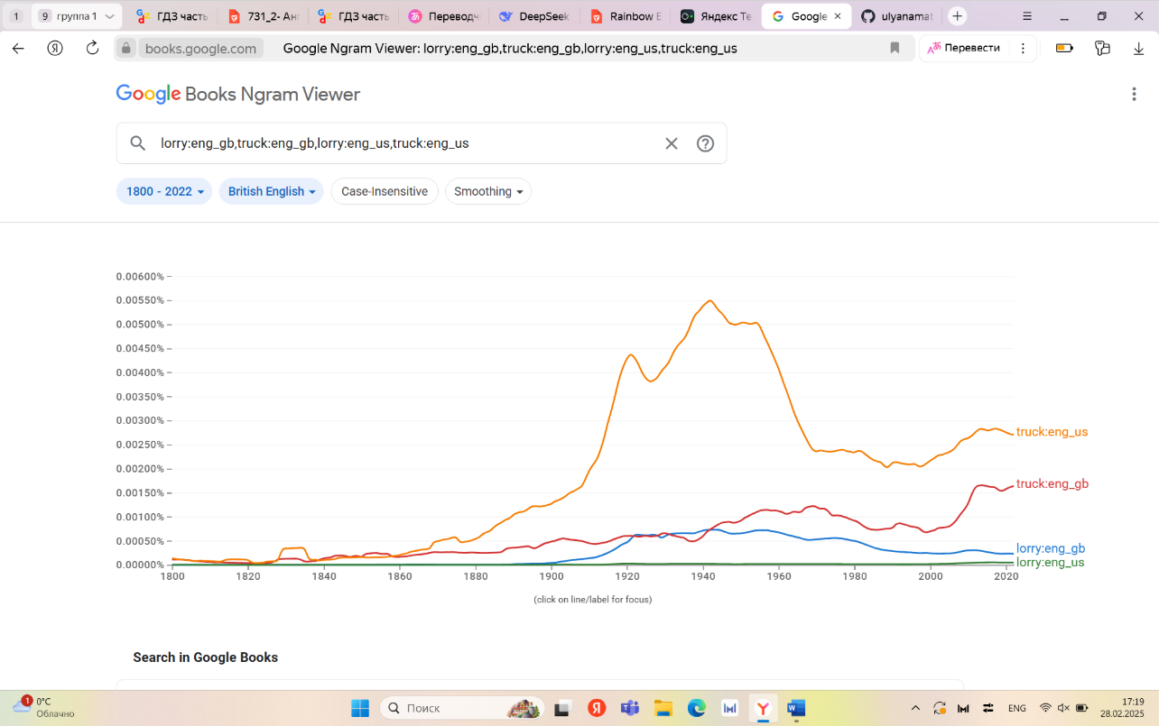

Да, слова характерны для разных вариантов английского.

**"Lorry"**

Часто используется в **британском английском**, но практически отсутствует в **американском английском**.

**"Truck"**

Доминирует в **американском английском**, но используется в **британском английском**, но реже, чем ***"lorry"***.

Слова ***"lorry"*** и ***"truck"*** являются наглядным примером лексических различий между британским и американским английским.